
2026年吕梁市初中学业水平考试试题（卷）
地理
（考试时间：60分钟 试卷总分：100分）
注意事项：
1．本试卷分第I卷和第Ⅱ卷两部分，全卷共8页。
2．答案全部在答题卡上完成，答在本试卷上无效。
3．考试结束后，试题和答题卡全部收回。
第I卷 选择题（共50分）
一、选择题（每小题的四个选项中，只有一项符合题意，请选出并在答题卡上将该选项涂黑。本大题包含25个小题，每小题2分，共50分）
地球是目前已知太阳系中唯一有生命存在的星球。下图为太阳系示意图。据此完成下面小题。
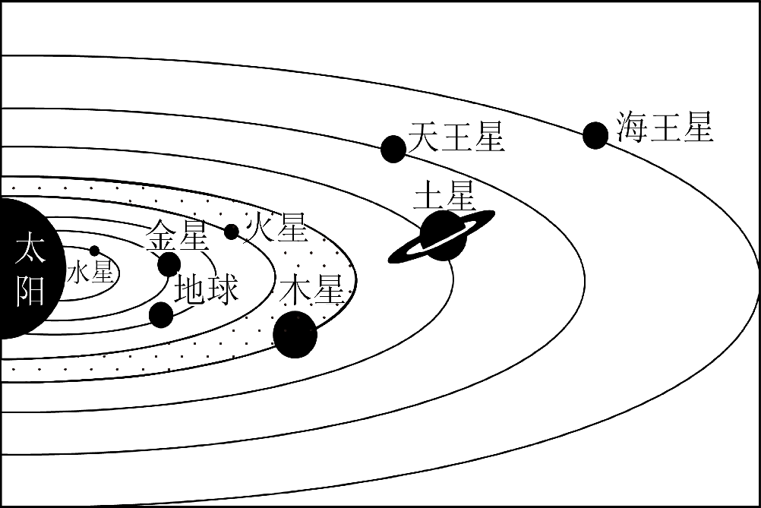
1. 下列与地球相邻的行星是（ ）
A. 火星 B. 水星 C. 土星 D. 木星
2. 地球能孕育出生命的条件是（ ）
①温度适宜 ②体积较大 ③有液态水 ④有含氧大气层
A. ①②③ B. ②③④ C. ①③④ D. ①②④
“日北至，日长之至，日影短至，故曰夏至”。下图为地球公转与二十四节气示意图。据此完成下面小题。
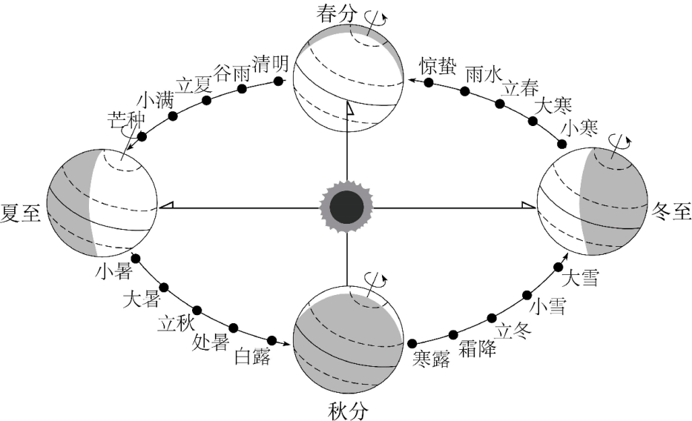
3. 夏至日这一天“日北至”是指太阳光直射（ ）
A. 赤道 B. 北回归线 C. 南回归线 D. 北极圈
4. 从夏至到立秋期间，山西省（ ）
A. 昼渐长 B. 夜渐短 C. 日出渐早 D. 日落渐早
2026年6月，吕梁市成功举办了第三届“黄河一号”旅游公路自行车公开赛。下图示意骑行沿线景观、骑行路线、吕梁市行政区划。据此完成下面小题。
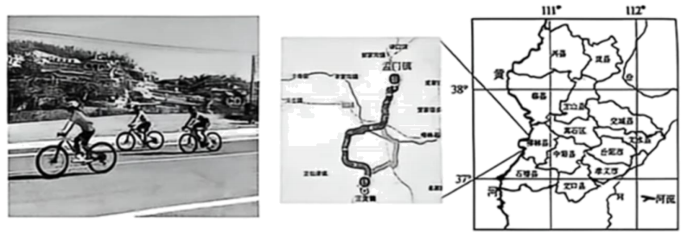
5. 选手骑行中可能看到的乡村景观是（ ）
A. 窑洞村落 B. 广阔草原 C. 遍地鱼塘 D. 大型商场
6. 选手可以品尝到的当地美食是（ ）
A. 柳林碗团 B. 平遥牛肉 C. 神池月饼 D. 浑源凉粉
2026年2月，我国南极科考队在距泰山站约120千米处的麒麟冰下湖区域完成了深度达3413米的热水钻探试验，刷新了极地冰盖热水钻探的世界纪录，验证了耐低温、污染物控制等核心技术。下图示意南极地区。据此完成下面小题。
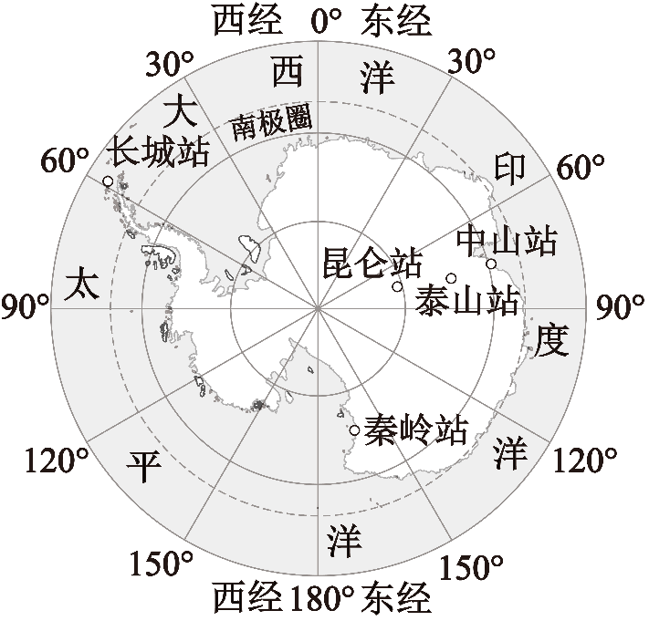
7. 泰山站位于南极点的（ ）
A. 正南方向 B. 正北方向 C. 正西方向 D. 正东方向
8. 在南极冰盖进行热水钻探试验，需要克服的自然困难是（ ）
A. 台风、地震 B. 海啸、火山 C. 酷寒、暴雨 D. 酷寒、烈风
9. 利用热水钻探技术，实现对冰下湖泊“无污染进入”，体现的理念是（ ）
A. 绿色环保 B. 经济优先 C. 技术先进 D. 节能减排
台湾岛原本与祖国大陆相连，后来相连部分发生沉降，被海水淹没而形成台湾海峡。下图示意台湾省的位置。据此完成下面小题。
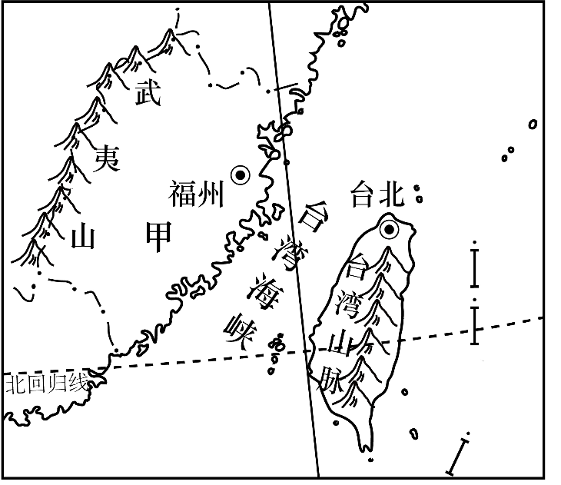
10. 与台湾省隔海相望的省区甲是（ ）
A. 广东省 B. 浙江省 C. 福建省 D. 江苏省
11. 台湾海峡形成的主要原因是（ ）
A. 地壳运动 B. 大陆漂移 C. 气候变暖 D. 海水冲刷
中国地形复杂多样。下图示意中国地形。据此完成下面小题。
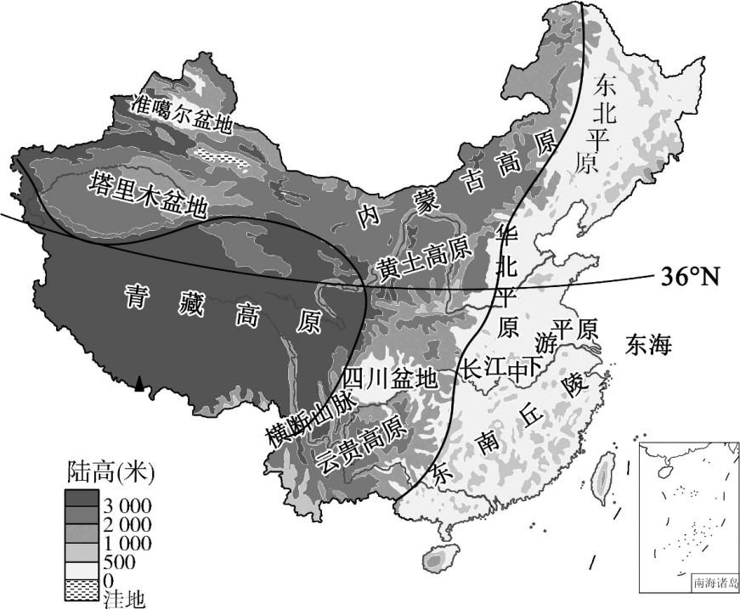
12. 我国第二级阶梯的主要地形类型是（ ）
A. 山地、平原 B. 高原、盆地 C. 平原、丘陵 D. 盆地、丘陵
13. 受地势影响，长江、黄河的大致流向是（ ）
A. 自东向西 B. 由中部向四周 C. 自西向东 D. 由四周向中部
根据我国气象行业标准，通常将日最高气温达到或超过35℃的天气过程定义为高温天气。我国各地气候差异显著，夏季高温的体感截然不同，主要分为干热（“烧烤天”）与湿热（“桑拿天”）两种模式。据此完成下面小题。
14. “桑拿天”体感明显的城市是（ ）
A. 兰州 B. 拉萨 C. 太原 D. 广州
15. 遇到极端高温天气时，我们应（ ）
A. 加强户外活动 B. 进入乘凉区域纳凉
C. 全天紧闭门窗 D. 大量饮用碳酸饮料
中国各地的年降水量差异很大。下图示意中国年降水量分布。据此完成下面小题。
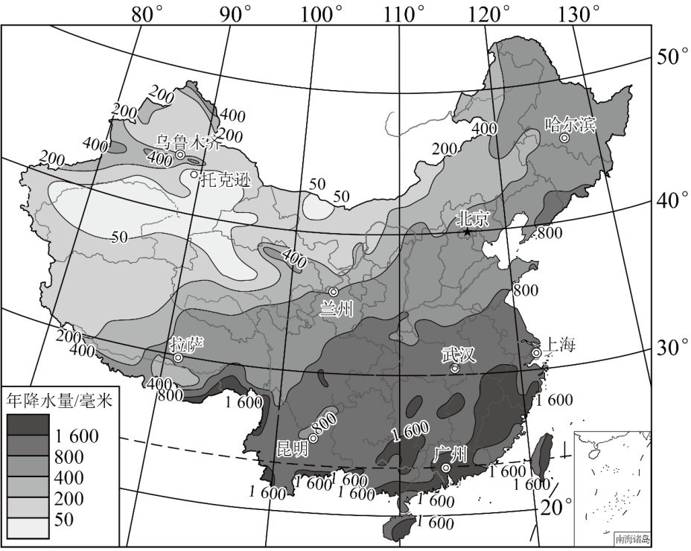
16. 导致乌鲁木齐和北京年降水量差异大的主要因素是（ ）
A. 纬度位置 B. 海陆位置 C. 地形因素 D. 河流数量
17. 受降水空间分布的影响，我国（ ）
A. 粮食种植南麦北稻 B. 淡水资源南缺北丰
C. 农业生产东耕西牧 D. 人口分布西密东疏
18. 我国多地旱涝频发，下列应对措施合理的是（ ）
①精准监测预报 ②完善风险保障制度 ③建设防灾工程 ④加强日常防震演练
A. ①②③ B. ①②④ C. ②③④ D. ①③④
推动我国从人力资源大国向人力资源强国转变，是应对人口结构变化、实现高质量发展的关键战略。下图示意2021~2025年我国65岁及以上老年人口数量及占比统计。据此完成下面小题。
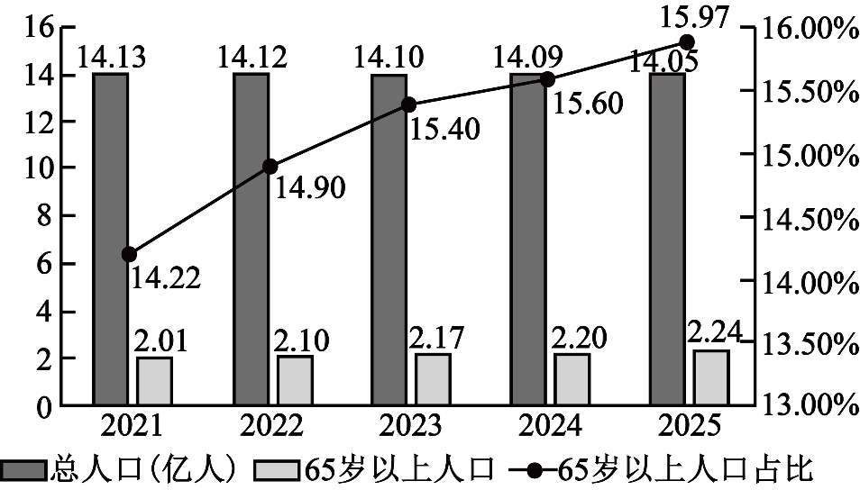
19. 据图可知，我国（ ）
A. 人口数量持续增长 B. 老龄化逐渐加重
C. 老年人口总数下降 D. 出生率持续增加
20. 我国从人力资源大国迈向人力资源强国的关键是（ ）
A. 提高社会福利 B. 延迟退休年龄
C. 提高人口素质 D. 改善医疗条件
黄岩岛隶属于海南省三沙市，是重要的珊瑚礁生态系统分布区和海洋生物资源宝库。2025年9月9日，我国正式设立黄岩岛国家级自然保护区。下图示意黄岩岛的地理位置。据此完成下面小题。
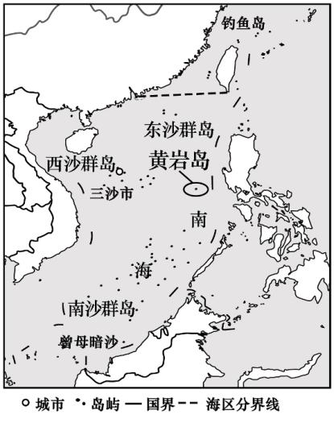
21. 黄岩岛位于我国（ ）
A. 渤海 B. 黄海 C. 东海 D. 南海
22. 我国设立黄岩岛自然保护区主要目的有（ ）
①保护生态环境 ②维护领土完整 ③扩大捕捞规模 ④维护海洋权益
A. ①②③ B. ①②④ C. ②③④ D. ①③④
黄河流域拥有悠久的古都文化。下图示意黄河流域古都分布。据此完成下面小题。
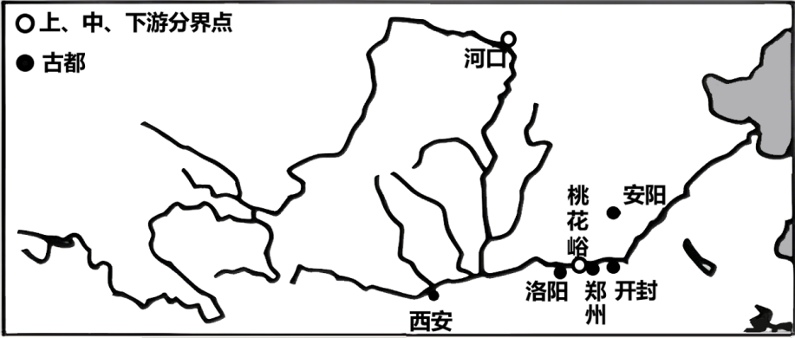
23. 古都集中分布于黄河（ ）
A. 发源地 B. 中上游 C. 中下游 D. 入海口
24. 古人定都黄河流域是因其自然条件适宜发展（ ）
A. 农耕经济 B. 水产养殖 C. 水力发电 D. 海洋运输
25. 下列古都文化属于黄河流域的是（ ）
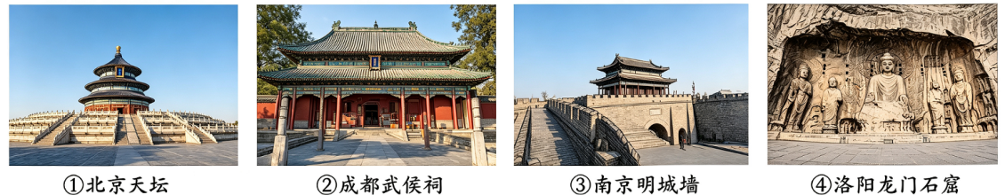
A. ① B. ② C. ③ D. ④
第Ⅱ卷 非选择题（共50分）
二、非选择题（本大题包括3个小题，共50分）
26. 【案例分析】
探究名称：西亚区域发展探究
资料一 西亚位于亚洲西南部，被称为“五海三洲两洋之地”，自古以来西亚是东西方交通枢纽，战略位置极为重要。
资料二 西亚是目前世界上石油储量最丰富、产量最大、出口量最多的地区。西亚生产的石油主要出口到东亚、西欧、美国等国家或地区。
资料三 西亚以热带沙漠气候为主，沙漠与未利用荒地广布。西亚国家长期以化石燃料发电为主，发电过程中需要消耗大量水资源。近年来沙特阿拉伯、阿联酋等国因地制宜布局新能源产业，建设大型太阳能电站，优化能源结构，打造区域电力贸易中心，探索经济可持续发展之路。
资料四 西亚石油资源及主要产区分布图，西亚石油输往东亚的线路示意图。
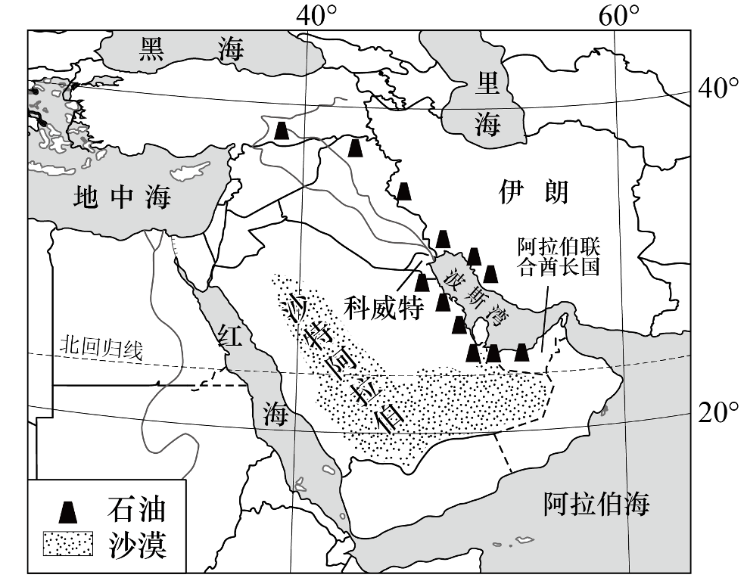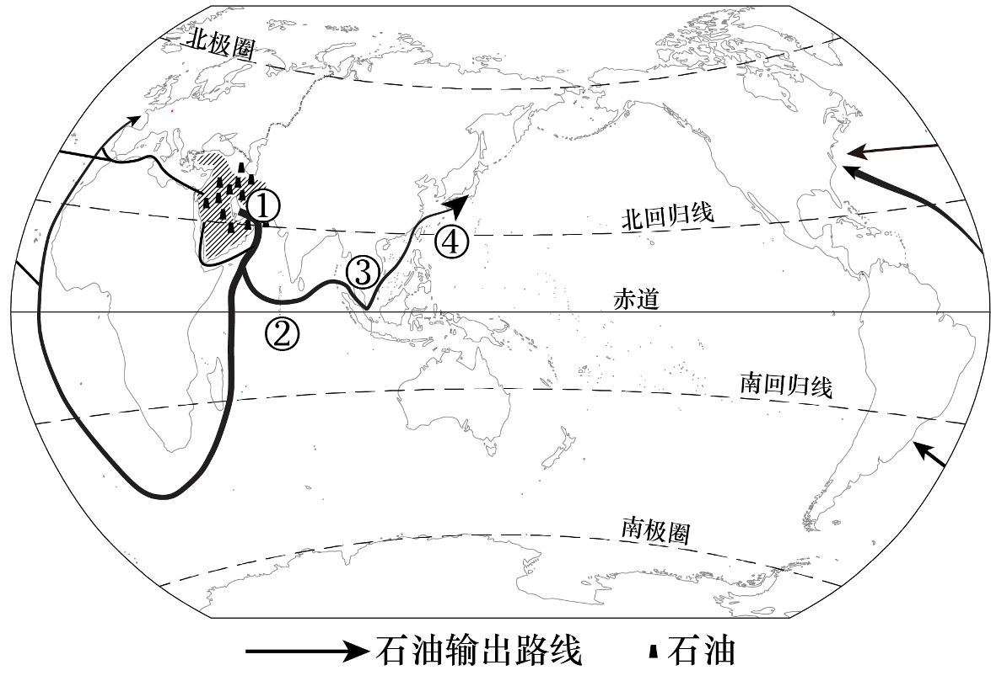
【重要的地理位置】
（1）西亚被称为“五海三洲两洋之地”，写出西亚联系的三大洲名称。
【世界石油宝库】
（2）指出西亚石油产地的主要分布区，并列举该地区两个重要的产油国。
（3）一艘油轮从波斯湾装载石油运往东亚、依次写出经过的海峡、大洋名称。
①__________②__________③__________④__________
【新能源转型发展】
（4）从气候、土地角度，简析西亚地区发展光伏发电的有利条件。
（5）从可持续发展角度，谈谈西亚地区发展光伏发电的意义。
27. 【主题探究】
探究名称：解码长三角——聚力产业协同领跑科技创新
主题一：位置优越
长江三角洲地区包括三省一市，是中国与世界各国进行贸易往来的窗口，地理位置十分优越。下图示意长江三角洲地区的位置及其重要性。
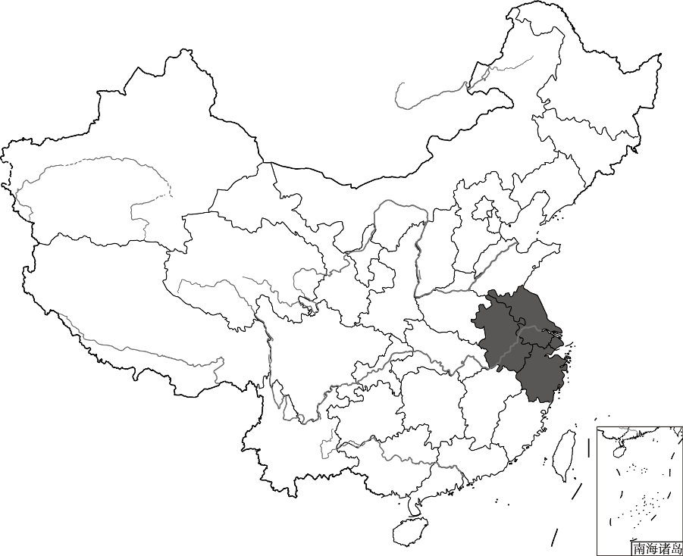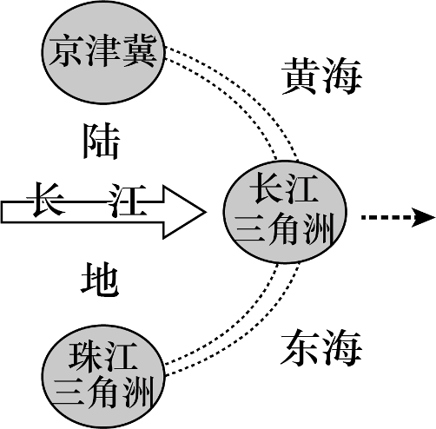
（1）从交通角度，描述长江三角洲地理位置的重要性。
主题二：产业协同
LNG（液化天然气）运输船是一种在超低温下运输天然气的专用船舶，技术要求高，被誉为造船业“皇冠上的明珠”。2025年，长江三角洲地区LNG船交付量占全球市场份额超过40%，成为全球高端船舶研发制造的核心区域之一，提升了我国在高端造船领域的国际竞争力。下图示意LNG船及产业协同分工格局。
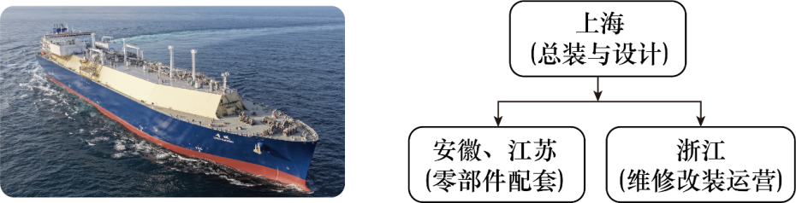
（2）指出沪、皖在LNG船的制造过程中分别承担的主要任务。
（3）说出长三角地区“共造一艘船”产业协同模式对区域经济发展的好处。
主题三：科技创新
长江三角洲地区是我国集成电路产业最集中、产业链最完整的区域，也是生物医药创新高地、人工智能发展先行区、高端装备制造基地和全球最大的新能源汽车产业集群之一。
（4）结合所学知识，简述长江三角洲地区发展科技创新产业的有利条件。
28. 【探究发现】
探究名称：吕梁市生态治理与特色产业发展
资料一 吕梁市位于山西省西部，沟壑纵横。属温带大陆性季风气候，年均降水量450~550mm，蒸发量大，水土流失严重。
资料二 沙棘适应性强，根系发达。具有耐寒、耐旱、耐贫瘠、抗风沙的特性，能固定表层土壤，改良土壤肥力，有“土地绿色卫士”的美誉。
资料三 吕梁市是我国沙棘资源核心分布区之一，吕梁市现有沙棘林120余万亩，年产鲜果5000万公斤以上。当地推行“龙头企业+农户+基地”模式，开发出沙棘原浆、饮料、果油、药茶等系列产品，带动数万农民增收。同时，沙棘林的种植使区域水土流失面积减少，生态环境明显改善。
资料四 吕梁市位置图；吕梁市气温曲线和降水量柱状图；吕梁市某地沙棘景观。
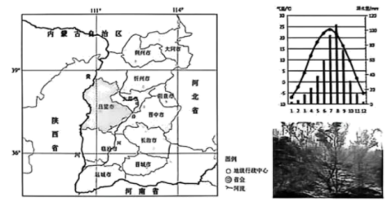
（1）读图，完成下列表格。
吕梁市地理位置 | 纬度位置 | 大致位于36.5°N~38.5°N之间，属于____________（纬度带）、____________（五带）。
吕梁市地理位置 | 相对位置 | 位于山西省西部、地处____________（地形区）、西隔____________（河流）与____________（省级行政区简称）相邻。

（2）描述吕梁市的气候特征，并谈谈气候对种植沙棘的有利影响。
（3）简述吕梁市发展沙棘产业的生态效益和经济效益。
（4）请你为吕梁市沙棘产业的高质量发展出谋划策。

